BỘ GIÁO DỤC VÀ ĐÀO TẠO
TRƯỜNG ........................................
KHOA ........................................
—————o0o—————
ĐỒ ÁN MÔN HỌC
PHÂN TÍCH, THIẾT KẾ VÀ CÀI ĐẶT
HỆ THỐNG ĐĂNG KÝ MÔN HỌC
Giảng viên hướng dẫn: ................................
Sinh viên thực hiện: ................................
Mã số sinh viên: ................................
Lớp: ................................
Tháng 10 năm 2026

MỤC LỤC
CHƯƠNG 1. KHẢO SÁT VÀ PHÂN TÍCH YÊU CẦU 2
1.1. Giới thiệu đề tài 2
1.2. Mục tiêu và phạm vi 2
1.3. Đối tượng sử dụng và yêu cầu chức năng 2
1.4. Quy định nghiệp vụ 2
CHƯƠNG 2. PHÂN TÍCH VÀ MÔ HÌNH HÓA CHỨC NĂNG 3
2.1. Sơ đồ use case 3
2.2. Đặc tả use case Đăng ký môn học (UC04) 4
2.3. Sơ đồ lớp 4
CHƯƠNG 3. THIẾT KẾ CƠ SỞ DỮ LIỆU 5
CHƯƠNG 4. CÀI ĐẶT VÀ GIAO DIỆN 7
4.1. Công nghệ và kiến trúc 7
4.2. Đăng nhập 7
4.3. Phân hệ Quản trị viên 7
4.4. Phân hệ Giảng viên 8
4.5. Phân hệ Sinh viên 9
CHƯƠNG 5. THUẬT TOÁN THAM LAM TỰ ĐỘNG XẾP LỊCH DẠY 10
5.1. Bài toán và ràng buộc 10
5.2. Chiến lược tham lam 11
5.3. Ví dụ minh họa trên học kỳ HK2-2026 12
5.4. Đánh giá 13

CHƯƠNG 1. KHẢO SÁT VÀ PHÂN TÍCH YÊU CẦU

1.1. Giới thiệu đề tài
Ở nhiều đơn vị quy mô nhỏ, việc đăng ký môn học vẫn làm thủ công: sinh viên điền phiếu, phòng đào tạo nhập lại vào bảng tính rồi gửi danh sách lớp cho giảng viên. Cách làm này tốn thời gian, dễ sai sót, khó kiểm tra trùng môn, vượt tín chỉ hay trùng lịch học. Đề tài xây dựng ứng dụng web đăng ký môn học: sinh viên tự đăng ký, hủy đăng ký theo lớp học phần và xem lịch học, kết quả; giảng viên xem danh sách lớp, nhập điểm và xem lịch dạy; phòng đào tạo quản lý danh mục, phân công giảng dạy, tài khoản và tự động xếp lịch dạy bằng thuật toán tham lam.

1.2. Mục tiêu và phạm vi
- Tin học hóa quy trình đăng ký môn học; tự động kiểm tra điều kiện đăng ký (môn mở, trùng môn, số tín chỉ, trùng lịch, sức chứa).
- Quản lý tập trung khoa, lớp, sinh viên, giảng viên, môn học, học kỳ, phòng học, phân công, lịch học, đăng ký và điểm.
- Xếp thời khóa biểu và phòng học tự động, cho phép sửa tay và công bố lịch chính thức.
- Phân quyền rõ ràng cho ba vai trò; ngoài phạm vi: thu học phí, môn tiên quyết.

1.3. Đối tượng sử dụng và yêu cầu chức năng
Đối tượng | Chức năng chính
Quản trị viên | Quản lý khoa, lớp, sinh viên, giảng viên, môn học, học kỳ, tài khoản (khóa/mở khóa, đặt lại mật khẩu); phân công giảng dạy; tự động xếp lịch, sửa tay, lưu lịch chính thức; xem thống kê tổng quan.
Giảng viên | Xem môn được phân công và danh sách sinh viên lớp mình; nhập, sửa điểm, xuất CSV; xem lịch dạy theo tuần hoặc cả học kỳ.
Sinh viên | Xem môn được mở, đăng ký và hủy đăng ký theo lớp học phần; xem lịch học; xem kết quả học tập và điểm trung bình.
Mọi người dùng | Đăng nhập, đăng xuất, đổi mật khẩu.
Bảng 1.1. Đối tượng sử dụng và chức năng

1.4. Quy định nghiệp vụ
Mã | Nội dung quy định
QĐ1 | Mỗi sinh viên thuộc một lớp; mỗi lớp, giảng viên, môn học thuộc một khoa.
QĐ3 | Chỉ đăng ký môn được mở trong học kỳ (có ít nhất một phân công giảng dạy).
QĐ4 | Không đăng ký một môn quá một lần trong cùng học kỳ.
QĐ5 | Tổng tín chỉ đăng ký trong một học kỳ không vượt quá 24.
QĐ6 | Chỉ được hủy đăng ký khi môn chưa có điểm.
QĐ7 | Điểm từ 0 đến 10; chỉ giảng viên được phân công mới nhập điểm lớp mình.
QĐ8 | Mỗi môn học có từ 1 đến 6 tín chỉ.
QĐ9 | Mỗi tài khoản có đúng một quyền (ADMIN, GV, SV); tài khoản bị khóa không đăng nhập được.
QĐ10 | Sinh viên không được đăng ký hai lớp học phần trùng lịch.
QĐ11 | Sĩ số lớp học phần không vượt sức chứa phòng học.
QĐ12 | Chỉ đăng ký, hủy trong học kỳ hiện tại và khi lịch học kỳ đã được lưu chính thức.
Bảng 1.2. Các quy định nghiệp vụ
Yêu cầu phi chức năng: mật khẩu lưu dạng băm BCrypt; mỗi chức năng kiểm tra quyền trước khi thực hiện; toàn vẹn dữ liệu bằng khóa chính, khóa ngoại, ràng buộc CHECK; giao diện tiếng Việt, đáp ứng nhiều kích thước màn hình.

CHƯƠNG 2. PHÂN TÍCH VÀ MÔ HÌNH HÓA CHỨC NĂNG

2.1. Sơ đồ use case
Ba tác nhân Sinh viên, Giảng viên, Quản trị viên kế thừa tác nhân Người dùng nên đều dùng được Đăng nhập và Đổi mật khẩu. Use case Đăng ký môn học luôn bao gồm (include) Kiểm tra điều kiện đăng ký.
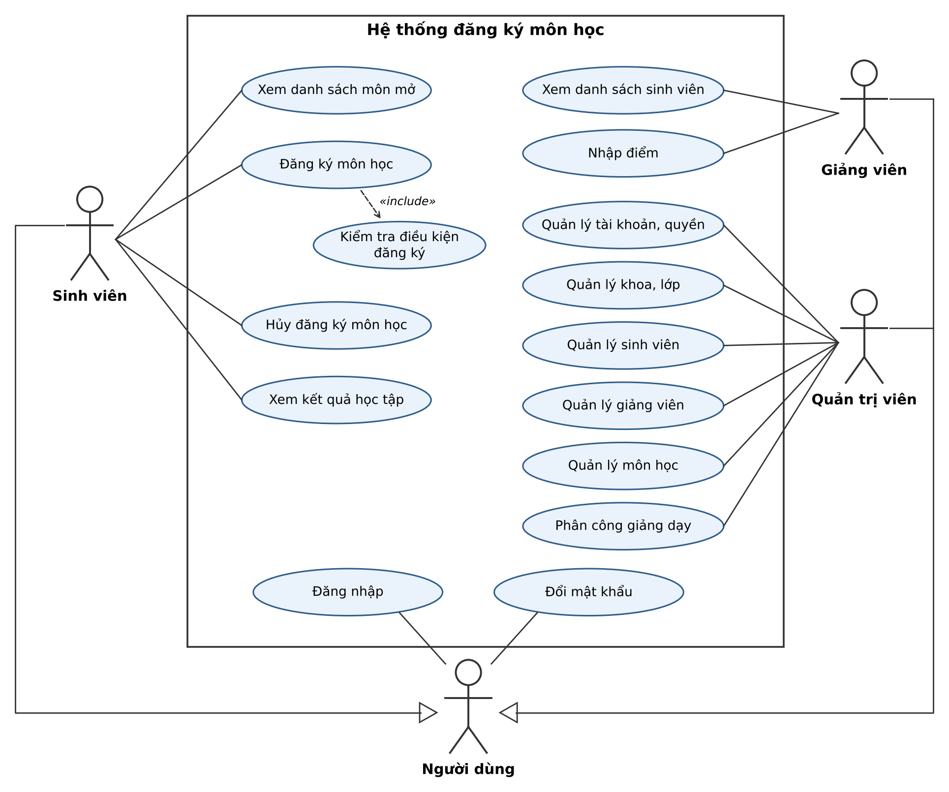
Hình 2.1. Sơ đồ use case tổng quát
Mã | Use case | Mã | Use case
UC01 | Đăng nhập | UC11 | Quản lý khoa, lớp
UC02 | Đổi mật khẩu | UC12 | Quản lý sinh viên
UC03 | Xem danh sách môn mở (SV) | UC13 | Quản lý giảng viên
UC04 | Đăng ký môn học (SV) | UC14 | Quản lý môn học
UC05 | Kiểm tra điều kiện đăng ký | UC15 | Phân công giảng dạy
UC06 | Hủy đăng ký môn học (SV) | UC16 | Quản lý học kỳ
UC07 | Xem kết quả học tập (SV) | UC17 | Xếp lịch dạy
UC08 | Xem danh sách sinh viên (GV) | UC18 | Xem lịch học (SV)
UC09 | Nhập điểm (GV) | UC19 | Xem lịch dạy (GV)
UC10 | Quản lý tài khoản
Bảng 2.1. Danh sách use case (UC10–UC17 của Quản trị viên)

2.2. Đặc tả use case Đăng ký môn học (UC04)
Mục | Nội dung
Tác nhân | Sinh viên (đã đăng nhập).
Tiền điều kiện | Học kỳ hiện tại có lớp học phần đã được xếp lịch chính thức.
Luồng chính | 1. Sinh viên mở Đăng ký môn học; hệ thống hiển thị các môn mở, mỗi môn gồm các lớp học phần (giảng viên, lịch học, sĩ số/sức chứa).  2. Sinh viên bấm Đăng ký ở một lớp.  3. Hệ thống kiểm tra lần lượt QĐ3 → QĐ4 → QĐ5 → QĐ12 → QĐ10 → QĐ11.  4. Hệ thống lưu DANG_KY (ngày đăng ký là hôm nay), báo thành công và cập nhật tổng tín chỉ.
Luồng thay thế | 3a. Vi phạm một quy định: báo đúng lý do (ví dụ “Trùng lịch với môn Cơ sở dữ liệu (Thứ 2, tiết 1–3, tuần 1–15)”), quay lại bước 2.
Hậu điều kiện | Sinh viên có tên trong lớp học phần; lớp xuất hiện trên lịch học của sinh viên.
Bảng 2.2. Đặc tả use case UC04

2.3. Sơ đồ lớp
Sơ đồ lớp gồm 11 lớp thực thể ánh xạ 11 bảng và kiểu liệt kê Quyen. PhanCong là lớp học phần (giảng viên – môn – học kỳ); DangKy nối sinh viên với lớp học phần; LichHoc gắn lớp học phần với một buổi/tuần tại một phòng. Quyền chỉ có ba giá trị cố định nên là enum, không có bảng riêng.
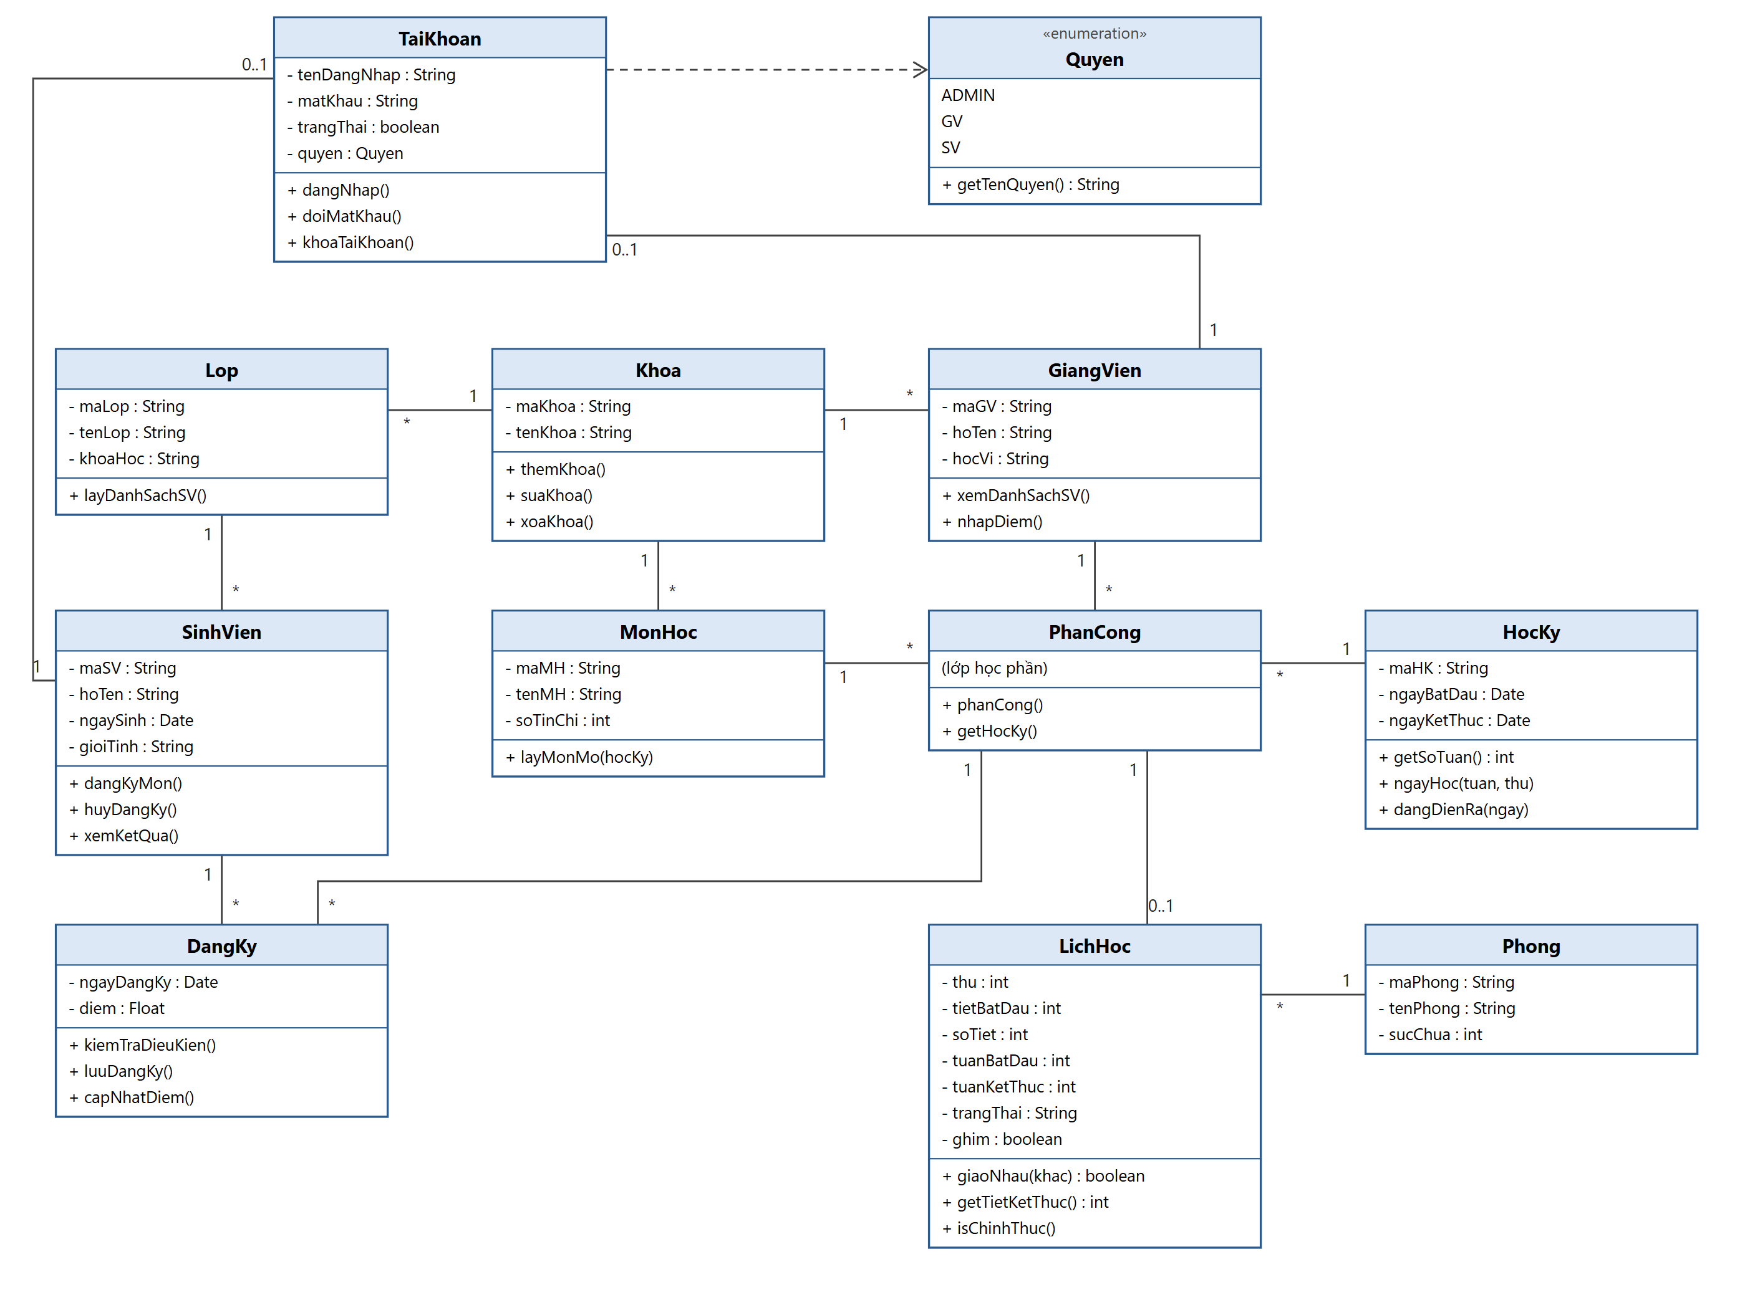
Hình 2.2. Sơ đồ lớp của hệ thống

CHƯƠNG 3. THIẾT KẾ CƠ SỞ DỮ LIỆU
Cơ sở dữ liệu MySQL gồm 11 bảng. Thực thể kết hợp Phân công (giảng viên, môn, học kỳ) thành bảng PHAN_CONG – mỗi dòng là một lớp học phần; quan hệ N – M Đăng ký giữa sinh viên và lớp học phần thành bảng DANG_KY; quan hệ Xếp lịch có thuộc tính và trạng thái riêng nên tách thành LICH_HOC. Quyền không có bảng: cột TAI_KHOAN.MaQuyen chỉ nhận ADMIN, GV, SV nhờ ràng buộc CHECK.
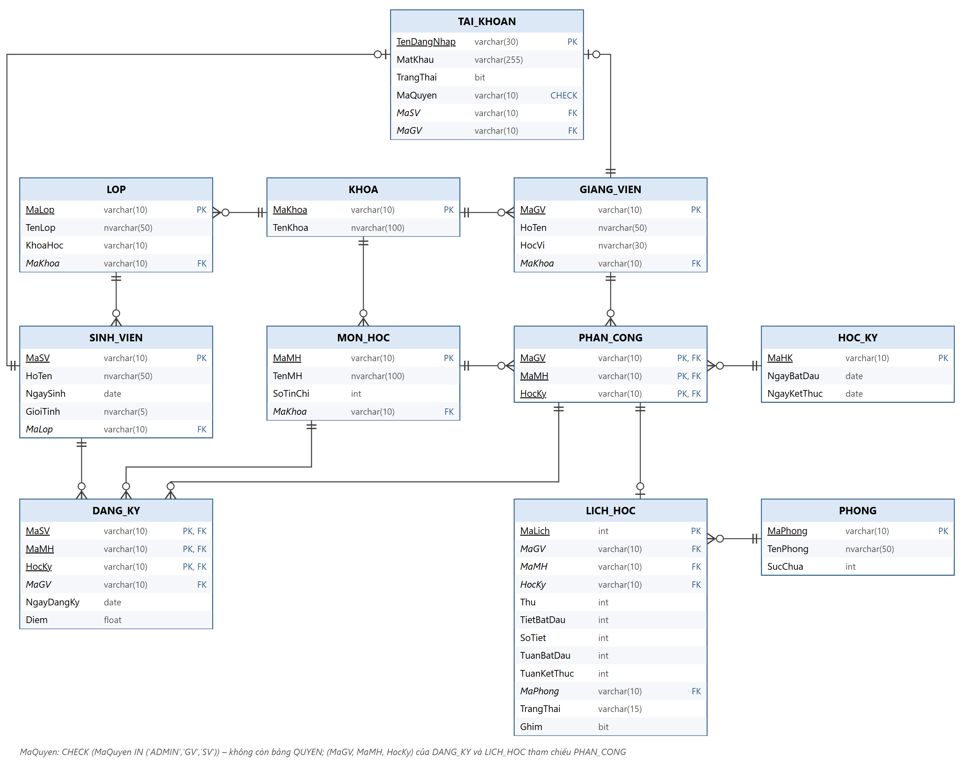
Hình 3.1. Sơ đồ quan hệ giữa các bảng (ký hiệu chân quạ)
Bảng | Khóa chính | Khóa ngoại | Ràng buộc, ghi chú
KHOA | MaKhoa | – | TenKhoa NOT NULL
LOP | MaLop | MaKhoa → KHOA | Khóa học, ví dụ K2024
SINH_VIEN | MaSV | MaLop → LOP | GioiTinh CHECK (Nam, Nữ)
GIANG_VIEN | MaGV | MaKhoa → KHOA | Học vị
MON_HOC | MaMH | MaKhoa → KHOA | SoTinChi CHECK 1–6
HOC_KY | MaHK | – | Mã dạng HKx-yyyy; NgayKetThuc > NgayBatDau
PHAN_CONG | MaGV, MaMH, HocKy | MaGV, MaMH, HocKy → GV, MH, HK | Một dòng = một lớp học phần
DANG_KY | MaSV, MaMH, HocKy | MaSV → SV; (MaGV, MaMH, HocKy) → PHAN_CONG | Diem NULL hoặc 0–10
PHONG | MaPhong | – | SucChua > 0
LICH_HOC | MaLich (tự tăng) | (MaGV, MaMH, HocKy) → PHAN_CONG, UNIQUE; MaPhong → PHONG | Thu 2–7; tiết không vắt sáng/chiều; TrangThai NHAP/CHINH_THUC; Ghim
TAI_KHOAN | TenDangNhap | MaSV → SV, MaGV → GV (NULL, UNIQUE) | MaQuyen CHECK (ADMIN, GV, SV); TrangThai 1/0
Bảng 3.1. Tóm tắt các bảng

CHƯƠNG 4. CÀI ĐẶT VÀ GIAO DIỆN

4.1. Công nghệ và kiến trúc
Ứng dụng viết bằng Java 17, Spring Boot 4.1, giao diện Thymeleaf + Bootstrap 5.3, truy cập dữ liệu bằng Spring Data JPA (Hibernate 7), cơ sở dữ liệu MySQL 8. Mã nguồn phân lớp: controller (admin/, gv/, sv/) nhận yêu cầu → service kiểm tra quy định, ném BusinessException kèm thông báo tiếng Việt khi vi phạm → repository truy vấn JPQL → entity ánh xạ bảng. Spring Security băm mật khẩu BCrypt, phân quyền theo đường dẫn (/admin/ – ADMIN, /gv/ – GV, /sv/ – SV, sai quyền trả trang 403), chống CSRF và khóa tài khoản có TrangThai = 0. Các ảnh dưới đây chụp từ ứng dụng chạy tại localhost:8080 với ba tài khoản admin, gv01 và sv01.

4.2. Đăng nhập
Người dùng nhập tên đăng nhập, mật khẩu; đăng nhập thành công được chuyển đến trang chủ đúng quyền. Sai mật khẩu hệ thống báo lỗi chung; tài khoản bị khóa (sv10) báo “Tài khoản đã bị khóa. Liên hệ phòng đào tạo.” (QĐ9).
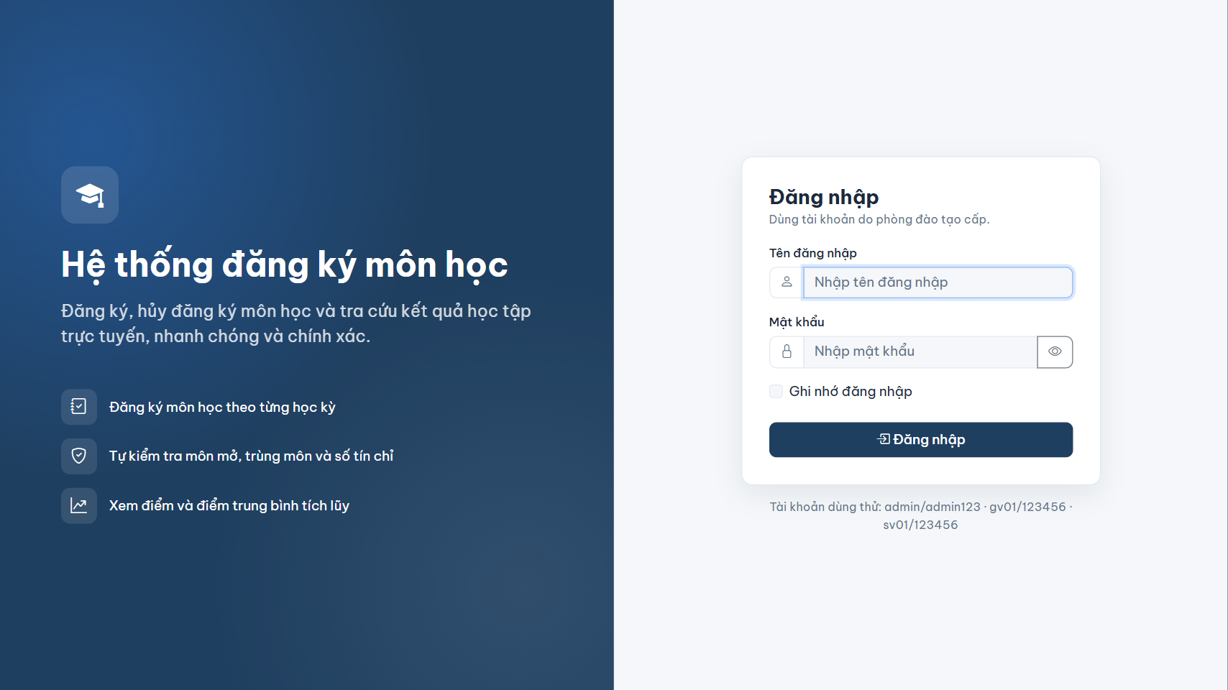
Hình 4.1. Màn hình đăng nhập

4.3. Phân hệ Quản trị viên
Trang Tổng quan thống kê số sinh viên, giảng viên, môn học, lượt đăng ký học kỳ hiện tại, top 5 môn đông nhất và môn mở chưa có ai đăng ký. Thanh menu trái dẫn đến các màn hình quản lý khoa, lớp, sinh viên, giảng viên, môn học, học kỳ, tài khoản; các màn hình này cùng một mẫu: tìm kiếm, lọc, phân trang, thêm/sửa trong form có kiểm tra dữ liệu, xóa có hộp thoại xác nhận và bị chặn khi bản ghi đang được dùng.
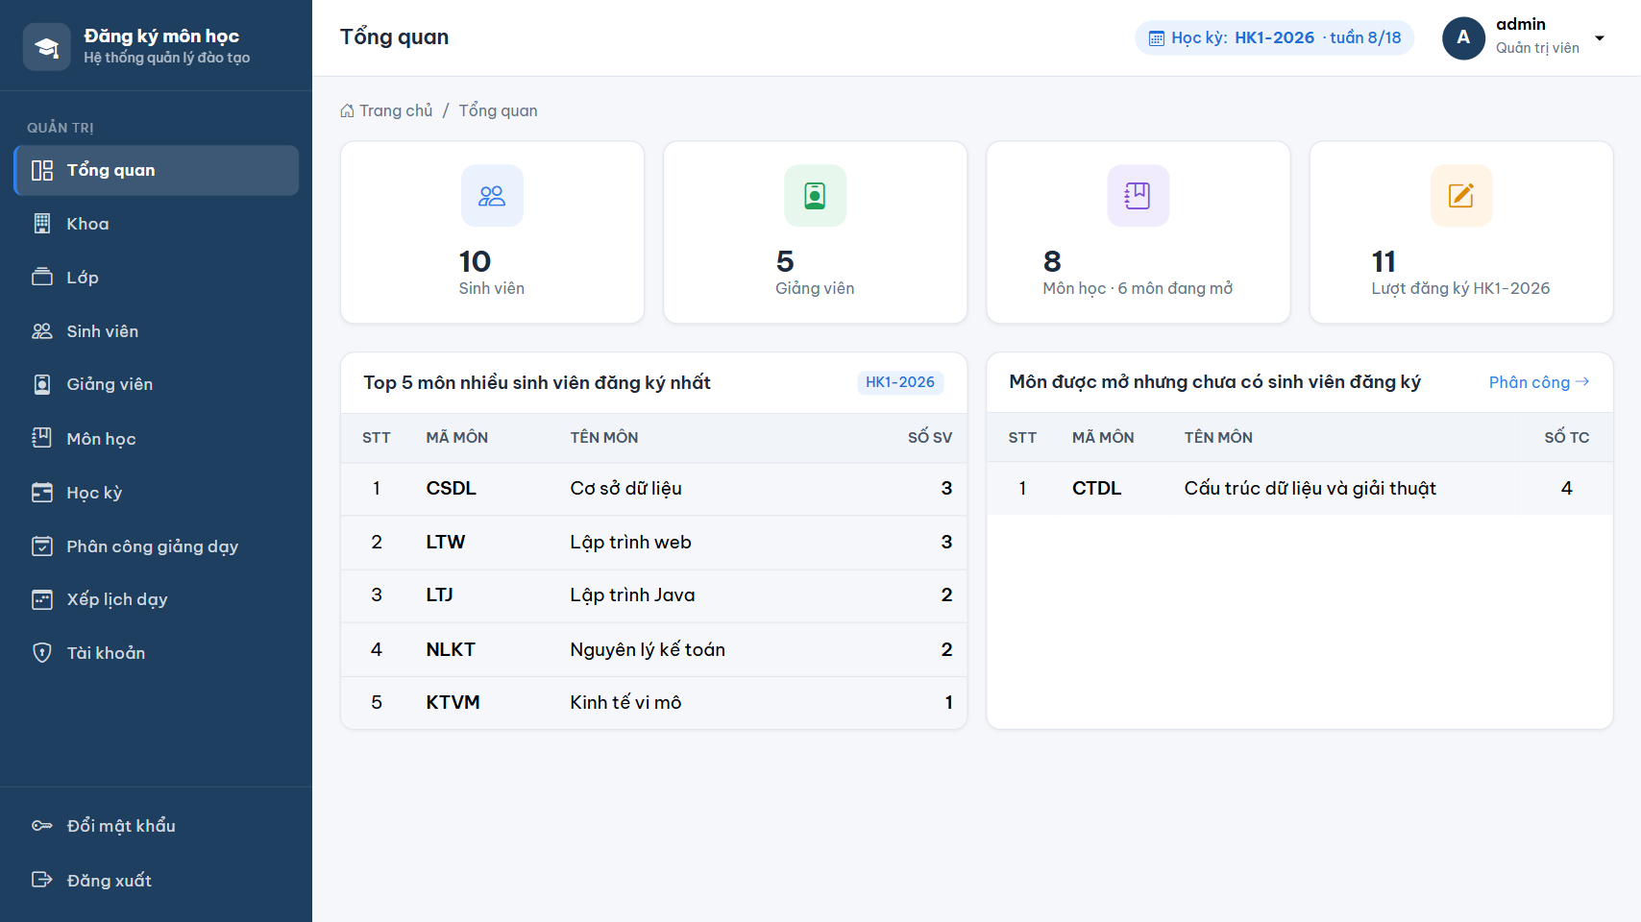
Hình 4.2. Trang tổng quan của quản trị viên
Phân công giảng dạy: chọn học kỳ, môn và giảng viên để mở một lớp học phần (QĐ3); phân công trùng bị từ chối; bảng bên phải hiển thị lịch học và sĩ số từng lớp. Màn hình Xếp lịch dạy được trình bày ở Chương 5.
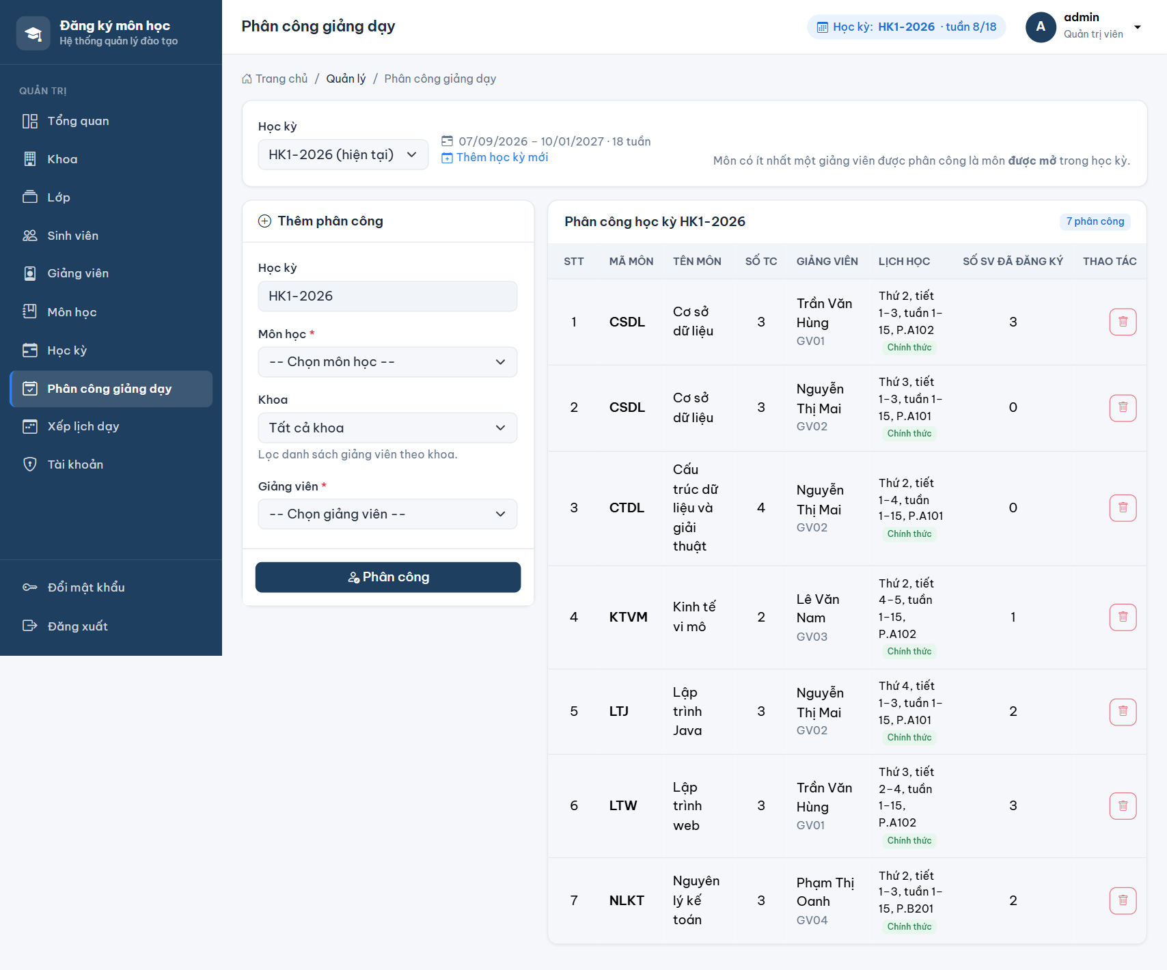
Hình 4.3. Phân công giảng dạy học kỳ HK1-2026

4.4. Phân hệ Giảng viên
Giảng viên xem các lớp được phân công (sĩ số, tiến độ nhập điểm) và mở trang nhập điểm của lớp mình: nhập điểm cả lớp rồi lưu một lần, xuất CSV. Điểm ngoài 0–10 bị đánh dấu đỏ và không được lưu (QĐ7).
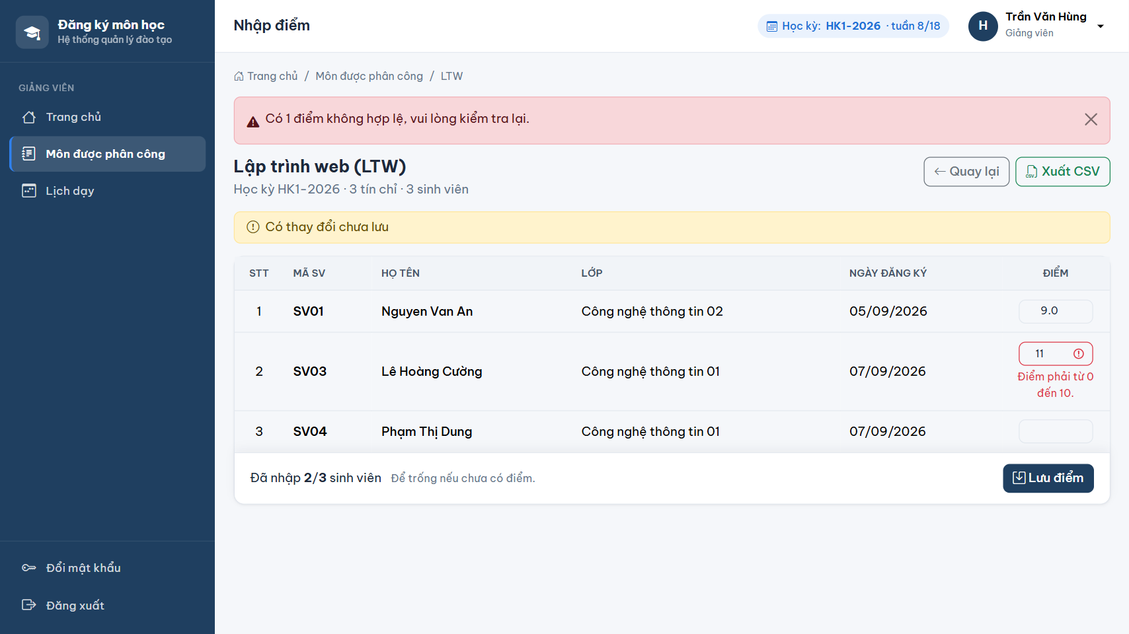
Hình 4.4. Nhập điểm lớp LTW, điểm 11 bị báo lỗi
Lịch dạy hiển thị lưới thứ 2–7 × tiết 1–10 của tuần hiện tại (có ngày cụ thể, tô màu hôm nay) hoặc cả học kỳ, kèm bảng các lớp và nút In.
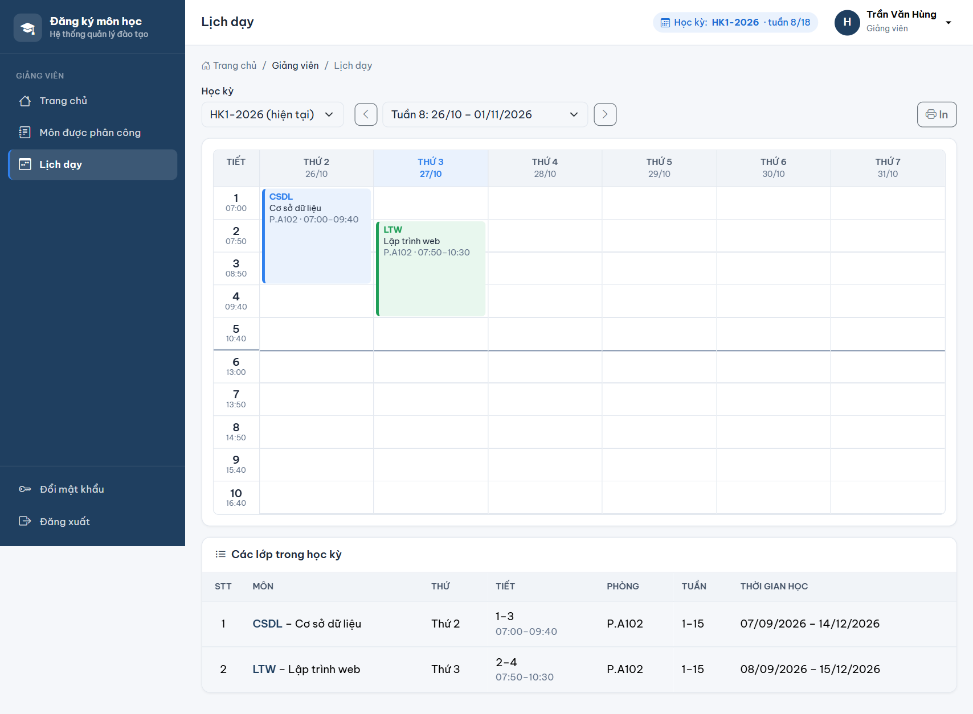
Hình 4.5. Lịch dạy của giảng viên GV01 – tuần 8

4.5. Phân hệ Sinh viên
Trang Đăng ký môn học hiển thị thanh tín chỉ (6/24) và các môn mở, mỗi môn có các lớp học phần với giảng viên, lịch học, sĩ số. Lớp trùng lịch với môn đã đăng ký bị khóa nút Đăng ký (ví dụ CTDL thứ 2 tiết 1–4 trùng CSDL thứ 2 tiết 1–3). Bảng dưới liệt kê môn đã đăng ký; môn chưa có điểm có nút Hủy kèm hộp thoại xác nhận (QĐ6).
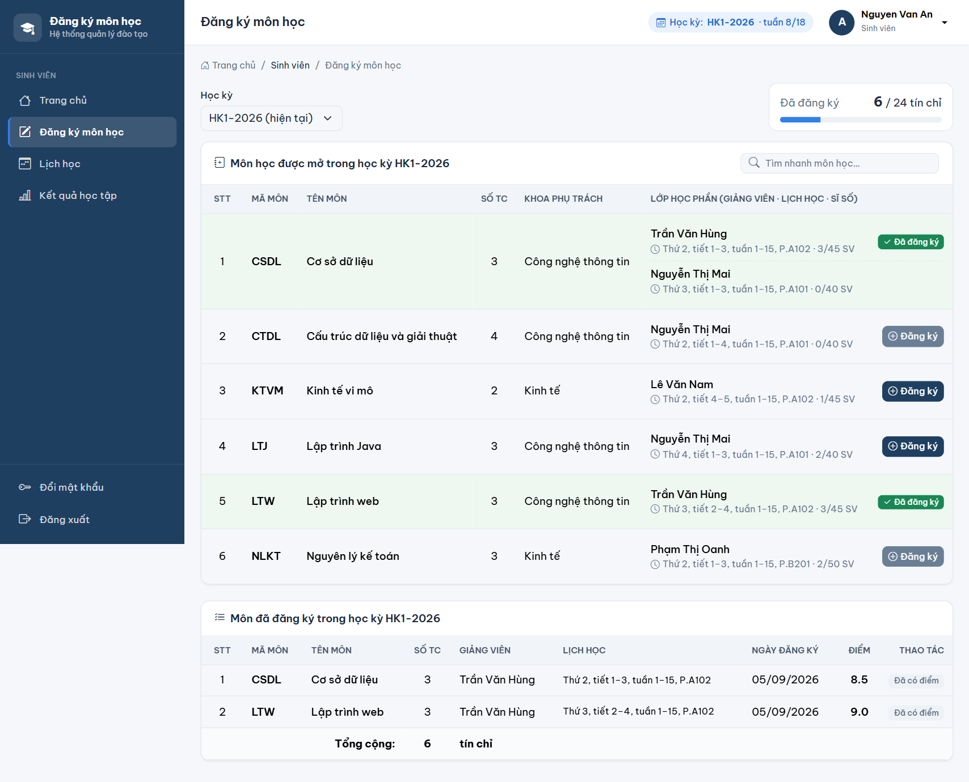
Hình 4.6. Đăng ký môn học theo lớp học phần
Lịch học dùng chung lưới thời khóa biểu với lịch dạy; Kết quả học tập liệt kê điểm theo học kỳ và tính điểm trung bình có trọng số theo tín chỉ = Σ(điểm × TC) / Σ TC, chỉ tính môn đã có điểm.
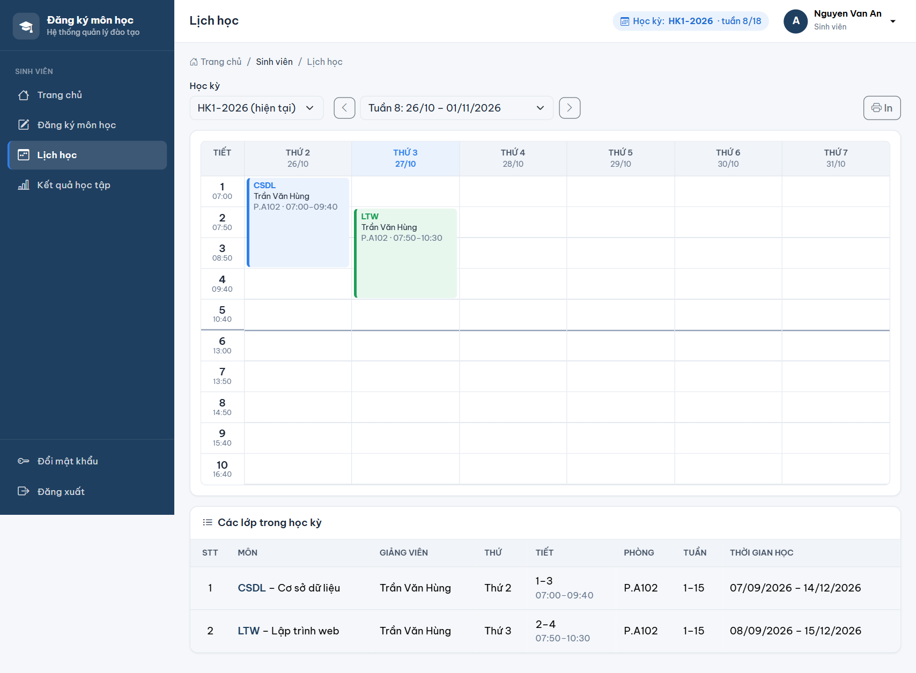
Hình 4.7. Lịch học của sinh viên sv01 – tuần 8

CHƯƠNG 5. THUẬT TOÁN THAM LAM TỰ ĐỘNG XẾP LỊCH DẠY

5.1. Bài toán và ràng buộc
Mỗi lớp học phần học một buổi mỗi tuần, số tiết bằng số tín chỉ; một ngày có 10 tiết (sáng 1–5 từ 07:00, chiều 6–10 từ 13:00); 1 tín chỉ = 15 tiết nên mỗi lớp học 15 tuần (tuần 1–15). Cần gán cho mỗi lớp bộ (thứ, tiết bắt đầu, phòng) không vi phạm ràng buộc. Đây là bài toán xếp thời khóa biểu thuộc lớp NP-khó; quay lui có độ phức tạp hàm mũ nên hệ thống chọn thuật toán tham lam: xếp lần lượt từng lớp vào vị trí hợp lệ đầu tiên, không quay lại sửa – nhanh, tất định (chạy lại ra cùng kết quả) và dễ giải thích.
Hai buổi giao nhau khi cùng thứ, khoảng tiết chồng nhau và có tuần học chung. Hàm kiemTra (dùng chung cho tự động xếp và sửa tay) trả về lý do vi phạm đầu tiên:
TT | Ràng buộc | Thông báo khi vi phạm (ví dụ)
1 | Thứ 2–7; buổi nằm trọn sáng hoặc chiều; tuần học nằm trong học kỳ | “Môn cần học 15 tuần nhưng học kỳ chỉ có 14 tuần.”
2 | Một giảng viên không có hai buổi giao nhau | “GV01 đã dạy CSDL thứ 2 tiết 1–3.”
3 | Một phòng không có hai buổi giao nhau | “Phòng A101 đã có lớp CTDL (GV02) thứ 2 tiết 1–4.”
4 | Sức chứa phòng ≥ sĩ số lớp | “Phòng A101 chỉ có 40 chỗ, lớp CSDL (GV01) có 45 sinh viên.”
5 | Hai lớp có chung sinh viên không giao nhau | “Sinh viên SV08 đã học NLKT thứ 2 tiết 1–3.”
Bảng 5.1. Các ràng buộc cứng

5.2. Chiến lược tham lam
- Lớp khó xếp trước (phanCongChuaXep): sắp theo số tiết giảm dần → giảng viên nhiều phân công hơn trước → mã GV → mã môn. Lớp dài và giảng viên bận có ít vị trí hợp lệ nên được ưu tiên khi lịch còn trống.
- Rải đều theo ngày (thuUuTien): sắp thứ 2–7 theo số buổi giảng viên (và sinh viên chung lớp) đã có trong ngày, ngày ít buổi xét trước.
- Tiết sớm nhất, phòng nhỏ nhất đủ chỗ (timViTri): duyệt tiết bắt đầu hợp lệ tăng dần, phòng theo sức chứa tăng dần; lấy vị trí đầu tiên qua kiemTra, giữ phòng lớn cho lớp đông.
Buổi đã ghim hoặc chính thức được giữ nguyên, thuật toán chỉ xếp các lớp còn lại. Lớp không còn chỗ được đưa vào danh sách “Chưa xếp được” kèm lý do cụ thể (học kỳ không đủ tuần, không phòng đủ chỗ, giảng viên hết giờ trống…).
tuDongXep(hocKy):
xóa các buổi NHÁP chưa ghim; daXep ← các buổi còn lại
phongs ← phòng sắp theo sức chứa tăng dần
for pc in sắpXếp(phân công chưa có lịch): // số tiết ↓, số PC của GV ↓
for thu in thuUuTien(pc): // ngày ít buổi trước
for tiet in tietBatDauHopLe(soTiet): // không vắt sáng/chiều
for phong in phongs: // phòng nhỏ trước
buoi ← (pc, thu, tiet, phong, tuần 1–15)
if kiemTra(buoi, daXep) == null: lưu NHÁP; daXep.add(buoi); xét pc kế tiếp
nếu không tìm được: chuaXep.add(pc, lyDoKhongXep(pc))

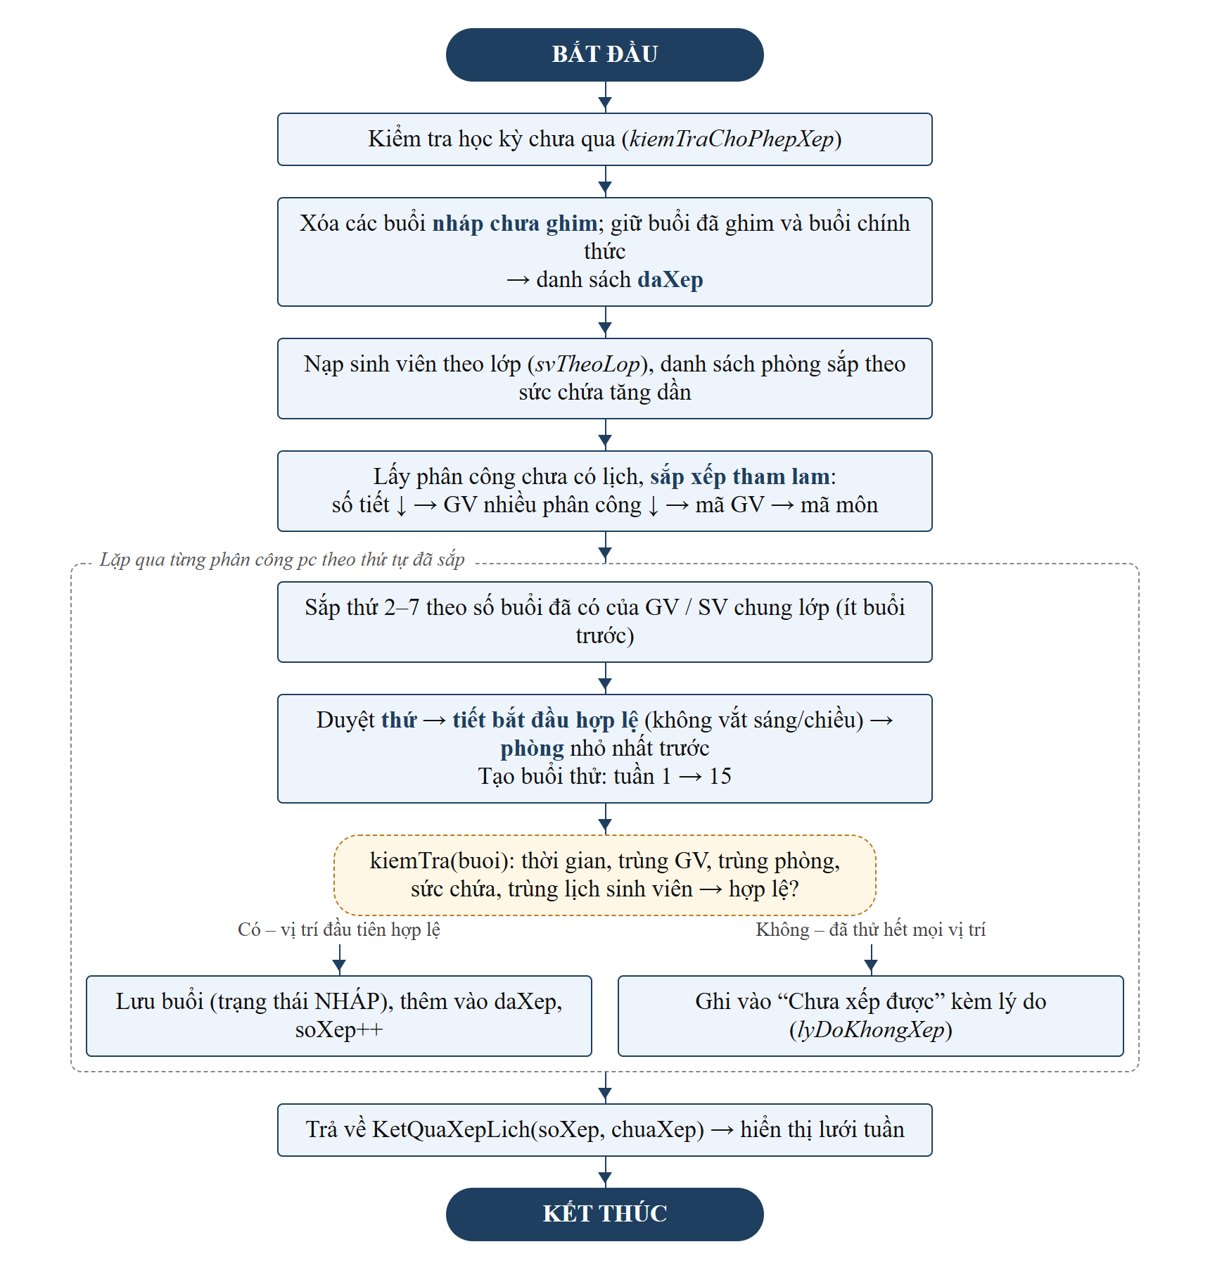
Hình 5.1. Lưu đồ thuật toán tham lam

5.3. Ví dụ minh họa trên học kỳ HK2-2026
Thêm 8 phân công cho HK2-2026, mở /admin/xep-lich?hocKy=HK2-2026 và bấm Tự động xếp lịch. Phòng duyệt theo thứ tự A101 (40) → A102 (45) → B201 (50) → B202 (60) → …; học kỳ chưa có sinh viên đăng ký nên ràng buộc 4, 5 luôn thỏa. Bảng 5.2 là thứ tự xếp và diễn biến từng bước:
Bước | Lớp (số tiết) | Thứ tự ngày xét | Vị trí bị loại | Kết quả
1 | CTDL – GV02 (4) | 2, 3, 4, 5, 6, 7 | – | T2, tiết 1–4, A101
2 | CSDL – GV01 (3) | 2, 3, 4, 5, 6, 7 | T2 t1 A101 trùng phòng | T2, tiết 1–3, A102
3 | LTW – GV01 (3) | 3, 4, 5, 6, 7, 2 | – | T3, tiết 1–3, A101
4 | PTTK – GV01 (3) | 4, 5, 6, 7, 2, 3 | – | T4, tiết 1–3, A101
5 | LTJ – GV02 (3) | 3, 4, 5, 6, 7, 2 | T3 t1 A101 trùng phòng | T3, tiết 1–3, A102
6 | MMT – GV03 (3) | 2, 3, 4, 5, 6, 7 | T2 t1 A101, A102 trùng phòng | T2, tiết 1–3, B201
7 | NLKT – GV04 (3) | 2, 3, 4, 5, 6, 7 | T2 t1 A101, A102, B201 | T2, tiết 1–3, B202
8 | KTVM – GV03 (2) | 3, 4, 5, 6, 7, 2 | T3 t1 A101, A102 | T3, tiết 1–2, B201
Bảng 5.2. Diễn biến thuật toán trên HK2-2026
Kết quả chạy thật khớp hoàn toàn với Bảng 5.2: “Đã xếp 8 buổi học”, 0 xung đột; ba lớp của GV01 rải ra thứ 2, 3, 4. Lần chạy đầu, khi HK2-2026 chỉ có 14 tuần, cả 8 lớp nằm trong mục “Chưa xếp được” với lý do “Môn cần học 15 tuần nhưng học kỳ chỉ có 14 tuần”; sửa học kỳ thành 18 tuần rồi chạy lại thì xếp đủ.
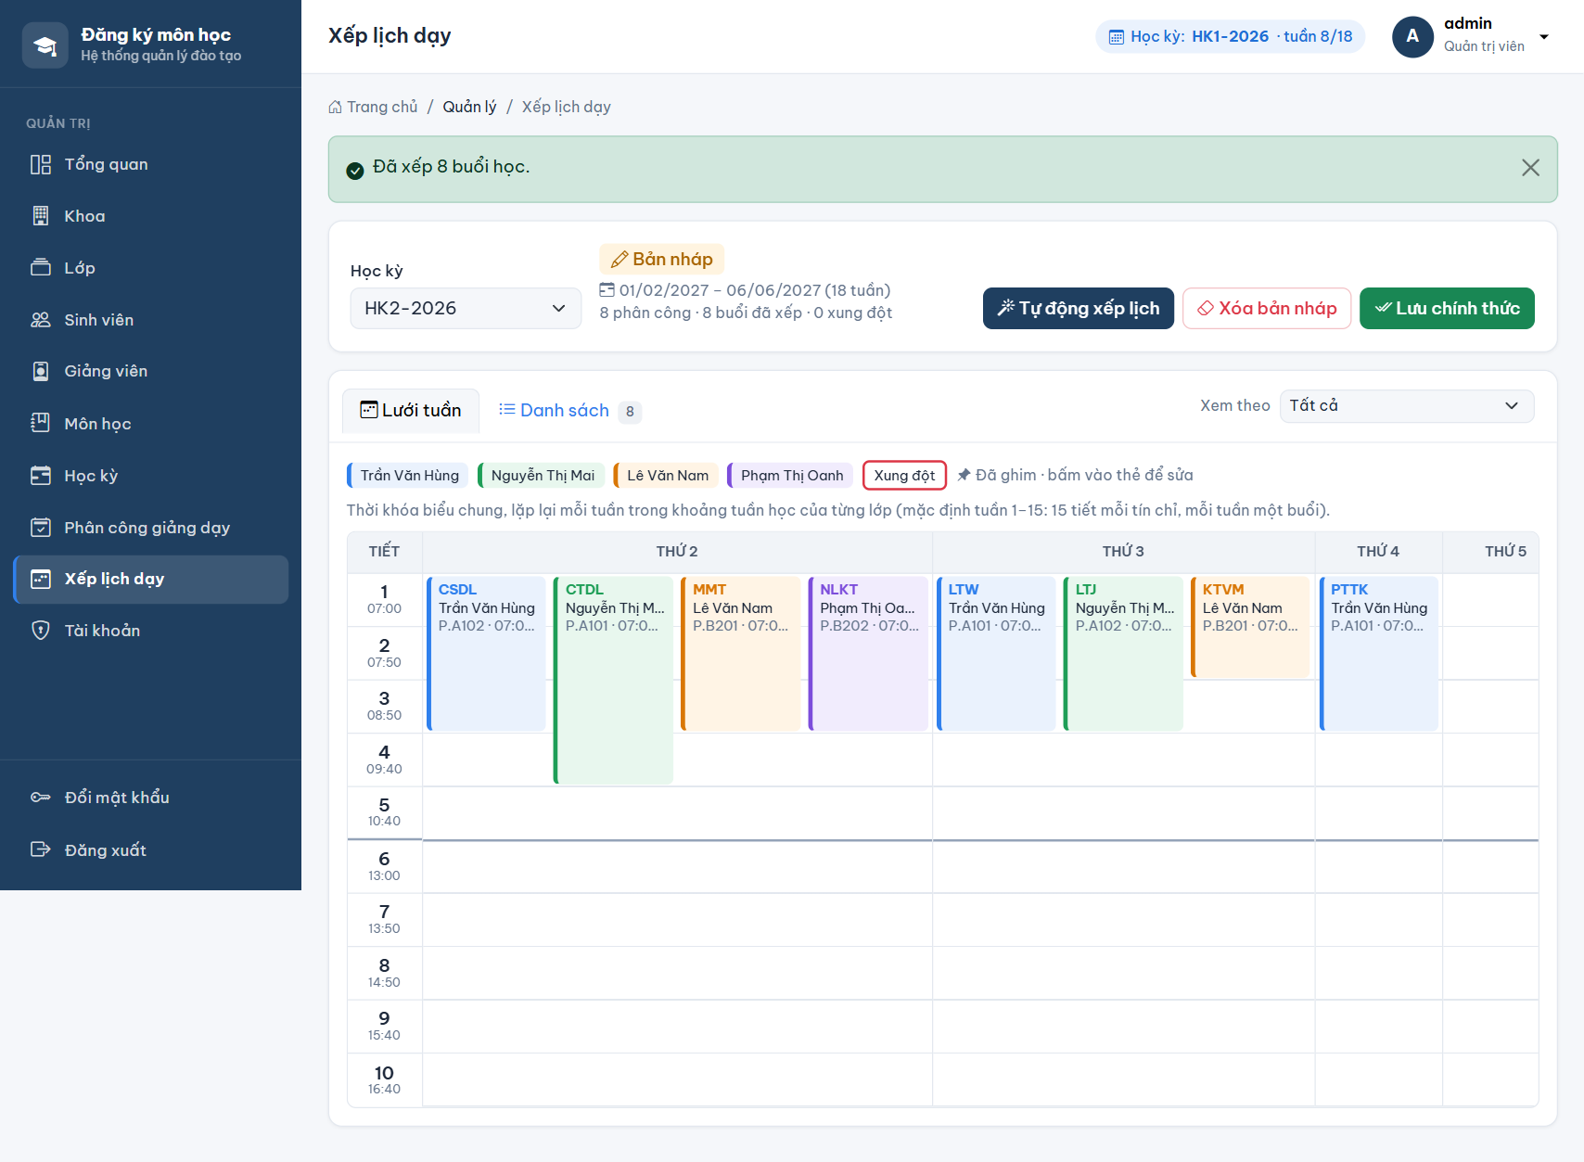
Hình 5.2. Kết quả tự động xếp lịch HK2-2026
Kết quả là bản nháp. Quản trị viên có thể bấm vào thẻ để sửa tay (đổi thứ, tiết, tuần, phòng – buổi tự được ghim); sửa tay dùng cùng kiemTra nên không tạo được xung đột, ví dụ chuyển LTW sang thứ 2 tiết 1–3 bị báo “GV01 đã dạy CSDL thứ 2 tiết 1–3.”. Nút Lưu chính thức chỉ bật khi mọi lớp đã có lịch và không còn xung đột; từ đó sinh viên mới thấy lịch và được đăng ký (QĐ12).

5.4. Đánh giá
- Ưu điểm: nhanh, tất định, dễ kiểm chứng bằng tay; không bao giờ tạo xung đột; báo lý do khi không xếp được; kết hợp tốt với sửa tay và ghim.
- Hạn chế: không bảo đảm tìm được lời giải khi lời giải tồn tại; lịch dồn về tiết sớm (buổi sáng). Có thể cải tiến bằng quay lui có giới hạn, tìm kiếm cục bộ, hoặc thêm ràng buộc mềm như nguyện vọng giờ dạy và cân bằng sáng/chiều.

